Министерство Образования Р.Ф.

Государственное образовательное учреждение высшего профессионального образования филиал Иркутского государственного Педагогического Университета в г. Усть-Илимске

Контрольная работа по дисциплине

«Основы Медицинских Знаний»

Выполнила: студентка I курса

гуманитарного факультета

кафедры немецкого языка

Проверила:________________

Усть-Илимск 2004г.

**Содержание:**

|  |  |
| --- | --- |
| Искусственное дыхание. Непрямой массаж на сердце | 3 |
| Виды кровотечений. Техника наложения жгута | 10 |
| Список литературы | 17 |

**Искусственное дыхание. Непрямой массаж на сердце.**

При внезапном прекращении сердечной деятельности и дыха­ния наступает состояние клинической смерти. Это может слу­читься при поражении электротоком, утоплении и в ряде других случаев при сдавливании или закупорке дыхательных путей. Однако если сразу же приступить к непрямому массажу сердца и искусственной вентиляции легких, то в ряде случаев удается спасти пострадавшего. Наиболее эффективно использование для искусственной вентиляции легких специальных аппаратов, с по­мощью которых в легкие вдувается воздух. При отсутствии таких аппаратов искусственную вентиляцию легких проводят различ­ными способами, из которых наиболее распространен способ «изо рта в рот».

Прежде чем начать эту процедуру, надо уложить постра­давшего на спину, чтобы его воздухоносные пути были свободны для прохождения воздуха. Для этого его голову максимально запрокинуть назад. Для этого подкладывают одну руку под шею, а другой надавливают на те­мя. В результате корень языка отодвигается от задней стенки гортани и восстанавливается проходимость дыхательных путей.

При сжатых челюстях надо выдвинуть ниж­нюю вперед и, надавливая на подбородок, раскрыть рот, затем очистить салфеткой ротовую полость от слюны или рвотных масс и приступить к искусственной вентиляции: на открытый рот по­раженного положить в один слой салфетку (носовой платок), зажать ему нос, сделать глубокий вдох, плотно прижать свои губы к губам пораженного, создав герметичность, с силой вдуть воздух ему в рот (рис. 1). Вдувать надо такую порцию воз­духа, чтобы она каждый раз вызывала возможно более полное расправление легких, что обнаруживается по движению

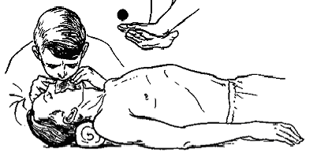

**Рис. 1**. Искусственная вентиляция легких и непрямой массаж сердца. (вдох)

грудной клетки. Небольшие порции воздуха не дадут никакого эффекта. Воздух вдувают ритмично 16—18 раз в минуту до восстановления естественного дыхания.

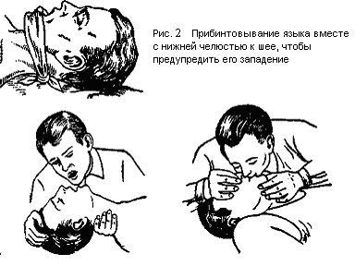

Рис. 3. Искусственное дыхание методом «изо рта в рот»:

а — подготовка пострадавшего; б — проведение искусственного дыхания

"Если язык все же западает, его прошивают или прокалывают английской булавкой и фиксируют к воротнику одежды. С этой же целью можно также прибинтовать язык вместе с нижней челюстью к шее (рис. 2).

Подготовив дыхательные пути пострадавшего, вдувают воз­дух в рот или нос каждые 5—6 секунд, что соответствует 10— 12 дыханиям в минуту.

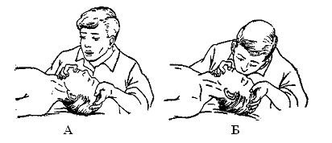

**Рис. 4**. Искусственное дыхание методом «изо рта в нос» :

а – выдох пострадавшего; б – вдувание воздуха

При этом закрывают соответственно нос или рот. После каждого вдувания («вдоха») открывают рот и нос пострадавшего для свободного (пассивного) выхода воздуха из легких — «выдоха» (рис. 3, 4). Если одновременно прово­дится наружный массаж сердца, вдувание воздуха следует приурочить к моменту прекращения надавливания на грудную клетку или же прервать массаж на это время (примерно на одну секунду).

При ранениях нижней челюсти искусственную вентиляцию легких можно выполнять другим способом, когда воздух вду­вают через нос пострадавшего. Рот его при этом должен быть закрыт. Искусственную вентиляцию легких прекращают при ус­тановлении достоверных признаков смерти.

При обширных ранениях челюстно-лицевой области искус­ственную вентиляцию легких указанными способами произвести невозможно, поэтому используют способы Сильвестра, Каллиова. При проведении искусственной вентиляции легких способом Сильвестра пострадавший лежит на спине, оказывающий помощь встает на колени у его изголовья, берет обе его руки за пред­плечья и резко поднимает их, далее отводит их назад за себя и разводит в стороны. Так производится вдох. Затем обратным

движением предплечья пораженного кладут на нижнюю часть грудной клетки и сжимают ее. Происходит выдох.

При искусственной вентиляции легких способом Каллистова пострадавшего укладывают на живот с вытянутыми вперед ру­ками, голову поворачивают набок, подкладывая под нее одежду (одеяло). Носилочными лямками или связанными двумя-тремя брючными ремнями пострадавшего периодически (в ритме ды­хания) поднимают на высоту до 10 см и опускают. При подни­мании пораженного в результате расправления его грудной клет­ки происходит вдох, при опускании вследствие ее сдавливания — выдох.

При внезапном прекращении сердечной деятельности, при­знаками которого является отсутствие пульса, сердцебиений, реак­ции зрачков на свет (зрачки расширены), немедленно приступают к непрямому массажу сердца: пострадавшего укладывают на спину, он должен лежать на твердой, жесткой поверхности. Встают с левой стороны от него и кладут свои ладони одну на другую на область нижней трети грудины. Энергичными ритмичными толчками 50—60 раз в минуту нажимают на грудину, после каждого толчка отпуская руки, чтобы дать возможность распра­виться грудной клетке. Передняя стенка грудной клетки должна смещаться на глубину не менее 3—4 см.

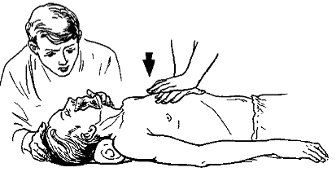

**Рис. 5**. Искусственная вентиляция легких и непрямой массаж сердца. (выдох)

Непрямой массаж сердца проводится в сочетании с искус­ственной вентиляцией легких (рис. 5). В этом случае помощь пораженному должны оказывать два или три человека. Первый производит непрямой массаж сердца, второй — искусственную вентиляцию легких способом «изо рта в рот», а третий поддержи­вает голову пораженного, находясь справа от него, и должен быть готов сменить одного из оказывающих помощь, чтобы искус­ственная вентиляция легких и непрямой массаж сердца осу­ществлялись непрерывно в течение нужного времени. Во время вдувания воздуха надавливать на грудную клетку нельзя. Эти мероприятия проводят попеременно: 4—5 надавливаний на груд­ную клетку (на выдохе), затем одно вдувание воздуха в легкие (вдох).

Искусственная вентиляция легких в сочетании с непрямым массажем сердца является простейшим способом реанимации (оживления) человека, находящегося в состоянии клинической смерти. При проведении искусственной вентиляции легких и непрямого массажа сердца лицам пожилого возраста следует помнить, что кости в таком возрасте более хрупкие, поэтому дви­жения должны быть щадящими. Маленьким детям непрямой массаж производят путем надавливания в области грудины не ладонями, а пальцем.

Если прекращение дыхания и сердечной деятельности про­изошло в результате поражения электрическим током, то сначала необходимо освободить пораженного от действия электричества: быстро выключить рубильник, вывернуть электрические пробки, отбросить провод. При этом надо помнить, что пораженный, не освобожденный от воздействия тока, сам является провод­ником электричества и прикасаться к нему можно только в рези­новых перчатках; провод с его тела снимают сухой деревянной палкой. Освободив пострадавшего от стесняющей одежды, не­медленно приступают к искусственной вентиляции легких, не­прямому массажу сердца. После восстановления сердечной дея­тельности и дыхания пораженного согревают, на раны и ожоги накладывают стерильные повязки.

**Техника.** Эффективный массаж сердца можно проводить только в том случае, если больной лежит на жесткой поверхности. При проведении массажа на улице больного укладывают спиной на асфальт или жесткие носилки, припроведении массажа в помещении — на пол или длинный стол. Если остановка сердца произошла у больного, находящегося в мягкой кровати, опускают изголовье (убирают подушки), под спину подкладывают поднос, лист фанеры и т. п. Массаж сердца может быть успешным только при одновременном проведении искусственного дыхания.

**Техника.** *Непрямой массаж сердца, проводимый одним человеком.* Пострадавшего укладывают на спину, запрокидывают ему голову. Платком или марлей очищают полость рта, делают *3*—5 дыханий методом рот в рот, рот в нос. Располагаются слева от больного или опускаются на колени, если он лежит на полу (на земле). На нижнюю треть грудины кладут ладонь левой руки, а сверху нее — ладонь правой руки. Надавливают на грудину достаточно сильно, чтобы она опустилась приблизительно на 5 см, за тем задерживают на мгновение в этом положении и быстро отпускают. Цикл надавливание-—отпускание должен составлять несколько меньше секунды. Через каждые 15 циклов делают *2* частых дыхания методом рот в рот или рот в нос. Признаком эффекта массажа является сужение ранее расширенных зрачков, появление фибрилляции желудочков, а затем и редких сердечных сокращений, восстановление спонтанного дыхания. Массаж продолжают до полного восстановления сердечной деятельности, появления отчетливых сердцебиений и пульса на периферических артериях.

*Непрямой массаж сердца, проводимый бригадой* СПП (врач и два фельдшера). Укладывают больного на спину, очищают полость рта, запрокидывают голову, накладывают маску и начинают искусственную вентиляцию легких кислородом. Врач располагается слева от больного и начинает ритмически надавливать на нижнюю треть грудины с частотой 60 циклов в минуту. На каждые 5 циклов (надавливаний) делают один вдох мешком дыхательного аппарата. Показателем правильности массажа является ощущение пульсовой волны на сонной или бедренной артерии при каждом надавливании. Одновременно с этим вводят внутривенно одним шприцем 0,1% раствор адреналина — 0,5 мл и другим шприцем — 4% раствор бикарбоната натрия— 40 мл. Затем, не вынимая иглы, подключают к ней одноразовую систему для переливания кровезаменителей и крови и начинают переливать 250 мл 4% раствора бикарбоната натрия частыми каплями.

Подключают электрокардиограф и кардиоскоп и начинают непрерывную запись в одном из стандартных отведений. В трубку системы вводят 60—90 мг (в зависимости от массы тела больного) преднизолона. Все эти мероприятия занимают около 8 -10 мин. Если продолжается асистолия, внутрисердечно вводят 1 мл 0,1% раствора адреналина и 10 мл 10% раствора хлорида кальции. Если появля­ются фибрилляции, в вену вводят 0,5 мл 0,1% раствора атропина. Не прерывая непрямой массаж сердца и искусственную вентиляцию легких, во вторую вену (на другой руке или ноге) начинают струйно переливать 400 мл 40% раствора глюкозы с добавлением *32* ЕД инсулина. Если продолжается фибрилляция сердца, производят дефибрилляцию. Массаж сердца прекраща­ют только после восстановления ритмичных сокращений сердца и стабилиза­ции систолического АД на уровне 70—80 мм рт. ст. или при отсутствии сердечных сокращений в течение 15 мин. В пути следования продолжают искусственную вентиляцию легких кислородом, инфузионную и кардиотоническую терапию в зависимости от основного заболевания.

*Непрямой массаж сердца у детей.* У детей грудная стенка эластична, поэтому непрямой закрытый массаж сердца выполняют с меньшими усилиями и с большей эффективностью. У новорожденных и грудных детей надавлива­ния производят в средней трети грудины большими пальцами рук. У старших детей непрямой массаж сердца производят ладонью одной руки. В соответствии с возрастом ребенка снижают дозы вводимых медикаментозных средств.

*Осложнения.* Наиболее легкие осложнения: гематомы грудной стенки в месте приложения рук реаниматора; изолированные переломы одного или двух ребер. Специального лечения эти осложнения не требуют. У пожилых пациентов с ригидой грудной стенкой встречаются множественные переломы ребер и даже повреждения легких *с* развитием закрытого пневмоторакса. Как казуистика описаны случаи повреждения печени, селезенки, желудочка Они отмечены при грубых манипуляциях, проводимых необу­ченными или малоквалифицированными людьми.

Закрытый (наружный, непрямой) массаж сердца должен проводиться сразу же или в ближайшую минуту после остановки сердца. Через 10 минут он уже вряд ли будет эффективным. Проводится массаж сердца в любых условиях. Пострадавший укладывается на спину на ровную плоскость (землю, пол, стол и другую твердую поверхность). Окалывающий помощь становится рядом с ним, лучше снр.чна (если помощь оказывается на полу, то — на колени), кладет обе руки (одна на другую) на

нижнюю треть грудины, пальцами к левому соску пострадавшего и ритмично, толчкообразно, всем весом своего тела надавливает на грудную клетку, на глубину не менее 3—4 см **(рис. 6).**

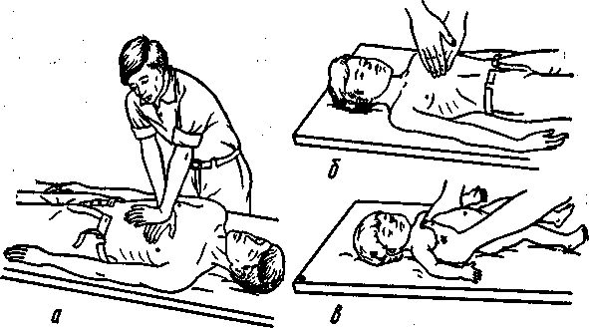

Рис. 6. Закрытый массаж сердца:

а — у взрослого, б — у подростка, в — у ребенка

После каждого надавливания на грудину он поднимает быстро

руки. И так 60—70 раз в 1 минуту. Если закрытый массаж сердца эффективен, на сонных и периферических артериях появляется пульс **(рис.7).**

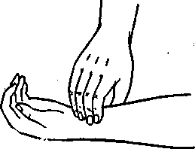

Рис. 7. Положение пальцев при про­щупывании пульса

При сочетании массажа сердца с искусственным дыханием на каждые 5 – 6 надавливаний на грудную клетку делают один «вдох».

Эффективный массаж сердца и ИВЛ позволяют неопределенно долго поддерживать жизнь больного без сердечной деятельности, дождаться приезда машины скорой помощи, доставить больного в лечебное учреждение, не допустив развития необрати­мых изменений жизненно важных функций организма. Известно много случаев успеш­ного оживления больных, находившихся в стадии клинической смерти длительное время; во всех этих случаях врачу удавалось поддерживать периферическое крово­обращение массажем сердца. Никогда не следует прекращать массаж сердца и ИВЛ, если не удалось быстро восстановить сердечную деятельность и самостоятельное дыхание. Однако длительный массаж сердца — тяжелая физическая работа, быстро утомляющая реаниматора. Желательно поэтому выполнять массаж сердца поочередно силами 2 — 3 медицинских работников, что обеспечивает оптимальные условия эффектив­ности массажа при необходимости длительного его проведения (существуют и спе­циальные аппараты для автоматического наружного массажа сердца).

Если закрытым массажем сердца не удается восстановить периферическое крово­обращение в течение 1-й минуты реанимации, то должен быть решен вопрос о причинах неэффективности его и приняты необходимые меры. Невозможность с помощью массажа сердца восстановить сердечную деятельность нередко наблюдается при возникновении фибрилляции желудочков, устранить которую можно лишь, при­меняя электрическую дефибрилляцию. Соответствующая аппаратура может быть своевре­менно доставлена к больному лишь при условии непрекращающейся реанимации. Наиболее частой причиной неэффективности закрытого массажа сердца является по­теря сердечной мышцей тонуса. В таких случаях необходимо *внутрисердечное введе­ние препаратов,* устраняющих атонию миокарда. Иглой длиной 10—12 см, надетой на шприц, пунктируют сердце в третьем или четвертом межреберье, отступя 2 см от края грудины. Направление вкола иглы строго вертикальное. Следует точно установить, что игла находится в полости сердца (в шприц должна легко поступать кровь) и нет опасности ввести препарат в толщу миокарда. Только после этого внутрисердечно вводят 0,3-1 мл 0,1% раствора адреналина или норадреналина, разведенного в 10—15 мл изотонического раствора хлорида натрия. Показано также внутрисердечное введение 5—10 мл 10% раствора хлорида или глюконата кальция.

Другой частой причиной безуспешности закрытого массажа сердца является на­личие острой гиповолемии при тяжелой невосполненной кровопотере, резкой атонии сосудов. При этом только ранняя инфузионная терапия (быстрое устранение гиповолемического состояния) может создать условия для успешной реанимации.

**Прекращение массажа сердца** и других реанимационных мероприятий можно считать оправданным, если у больного, находящегося в состоянии клини­ческой смерти, не удается достичь восстановления периферического кровообращения в течение 10—15 мин, т.е. если при правильно осуществляемом массаже сердца и ИВЛ пульсация сонных и периферических артерий отсутствует; зрачки остаются рас­ширенными, дыхание и сердечная деятельность не восстанавливаются, кожные покро­вы больного остаются резко бледными или цианотичными.

**Виды кровотечений.** **Техника наложения жгута.**

**Кровотечение** - излияние крови из кровеносных сосудов при нарушении целостности их стенки. В зависимости от вида поврежденных сосудов кровотечения бывают артериальные, венозные, капиллярные н смешанные. Особую опасность для жизни представляют артериальные кровотечения, когда под большим давлением кровь изливается или наружу, или в полости тела при внутреннем кровотечении. Уменьшение объема циркулирующей крови (в норме у человека примерно 5 л) приводит при этом к ухудшению снабжения кислородом сердца, легких, печени, почек, головного мозга.   
 Кровотечения являются наиболее опасным осложнением ран, непосредственно угрожающим жизни. Под кровотечением понимается выхождение крови из поврежденных кровеносных сосудов. Оно может быть первичным, когда возникает сразу же после повреждения сосудов, и вторичным, если появляется спустя некоторое время.

В зависимости от характера поврежденных сосудов разли­чают артериальные, венозные, капиллярные и паренхиматозные кровотечения.

Наиболее опасно *артериальное* кровотечение, при котором за короткий срок из организма может излиться значительное количество крови. Признаками артериального кровотечения являются алая окраска крови, ее вытекание пульсирующей струей. *Венозное* кровотечение в отличие от артериального характери­зуется непрерывным вытеканием крови, имеющей более темный цвет, при этом явной струи не бывает. *Капиллярное* кровотечение возникает при повреждении мелких сосудов кожи, под­кожной клетчатки и мышц. При капиллярном кровотечении кро­воточит вся поверхность раны. *Паренхиматозное* кровотечение возникает при повреждении внутренних органов: печени, селезен­ки, почек, легких (оно всегда опасно для жизни).

Кровотечения могут быть наружные и внутренние. При *наруж­ном* кровотечении кровь вытекает через рану кожных покровов и видимых слизистых оболочек или из полостей.

При *внутреннем* кровотечении кровь изливается в ткани, ор­ган или полости, что носит название кровоизлияний. При крово­излиянии в ткани кровь пропитывает их, образуя припухлость, называемую инфильтратом или кровоподтеком. Если кровь про­питывает ткани неравномерно и вследствие раздвигания их об­разуется ограниченная полость, наполненная кровью, ее назы­вают гематомой. Острая потеря 1—2 л крови, особенно при тя­желых комбинированных поражениях, может привести к смерти.

***Признаки наружных кровотечений:***   
      - артериальное: кровь ярко-красного цвета, изливается пульсирующей струей;   
      - венозное: кровь темно-красного цвета, вытекает равномерной струей;   
      - капиллярное: кровь выделяется по всей поверхности раны.

**Первая медицинская помощь при кровотечениях**

В зависимости от вида кровотечения (артериальное, веноз­ное, капиллярное) и имеющихся при оказании первой медицин­ской помощи средств осуществляют временную или окончатель­ную его остановку.

Временная остановка наиболее опасного для жизни наружного артериального кровотечения достигается наложением жгута или закрутки, фиксированием конечности в положении максималь­ного сгибания, прижатием артерии выше места ее повреждения пальцами. Сонная артерия прижимается ниже раны. Пальцевое прижатие артерий — самый доступный и быстрый способ времен­ной остановки артериального кровотечения. Артерии прижима­ются в местах, где они проходят вблизи кости или над ней.

Височную артерию прижимают большим пальцем к ви­сочной кости впереди ушной раковины при кровотечении из ран головы.

Нижнечелюстную артериюприжимают большим пальцем к углу нижней челюсти при кровотечении из ран, расположен­ных на лице.

Общую сонную артериюприжимают к позвонкам на передней поверхности шеи сбоку от гортани. Затем накладывают давящую повязку, под которую на поврежденную артерию подкладывают плотный валик из бинта, салфеток или ваты.

Подключичную артериюприжимают к 1-му ребру в ямке над ключицей при кровоточащей ране в области плечевого сустава, верхней трети плеча или в подмышечной впадине.

При расположении раны в области средней или нижней трети плеча прижимают подмышечную артерию к головке плечевой -кости, для чего, опираясь большим пальцем на верхнюю поверх­ность плечевого сустава, остальными сдавливают артерию.

Плечевую артерию прижимают к плечевой кости с внут­ренней стороны плеча сбоку от двуглавой мышцы.

Лучевую артерию прижимают к подлежащей кости в области запястья у большого пальца при повреждении артерий кисти.

Бедренную артерию прижимают в паховой области к лобковой кости путем надавливания сжатым кулаком (это де­лают при повреждении бедренной артерии в средней и нижней трети). При артериальном кровотечении из раны, расположенной в области голени или стопы, прижимают подколенную 'артерию в области подколенной ямки, для чего большие пальцы кла­дут на переднюю поверхность коленного сустава, а остальными прижимают артерию к кости.

На стопе можно прижать к подлежащим костям артерии ты­ла стопы*,* затем наложить давящую повязку на стопу, а при сильных артериальных кровотечениях — жгут на область голени.

Выполнив пальцевое прижатие сосуда, надо быстро нало­жить, где это возможно, жгут или закрутку и стерильную по­вязку на рану.

Наложение жгута (закрутки) — основной способ временной остановки кровотечения при повреждении крупных артериальных сосудов конечностей. Жгут накладывают на бедро, голень, плечо и предплечье выше места кровотечения, ближе к ране, на одежду или мягкую подкладку из бинта, чтобы не прищемить кожу. Его накладывают с такой силой, чтобы остановить кровоте­чение. При слишком сильном сдавливании тканей в большей степени травмируются нервные стволы конечности. Если жгут наложен недостаточно туго, артериальное кровотечение усилива­ется, так как сдавливаются только вены, по которым осуществ­ляется отток крови из конечности. Правильность наложения жгута контролируется отсутствием пульса на периферическом сосуде.

Время наложения жгута с указанием даты, часа и минуты отмечают *в* записке, которую подкладывают под ход жгута так, чтобы она была хорошо видна. Конечность, перетянутую жгу­том, тепло укрывают, особенно в зимнее время, но не обкладывают грелками. Пораженному вводят противоболевое средство из шприц-тюбика.

Шприц-тюбик (рис. 8) состоит из полиэтиленового кор­пуса, инъекционной иглы и защитного колпачка; предназначен для одноразового введения лекарств внутримышечно или под­кожно.

Для введения противоболевого средства правой рукой берут шприц-тюбик за корпус, левой за ребристый ободок канюли, кор­пус поворачивают до упора. Снимают колпачок, защищающий иглу. Не касаясь иглы руками, вкалывают ее в мягкие ткани верхней трети наружной поверхности бедра, верхней трети плеча сзади, в наружный верхний квадрант ягодицы. Сильно сжимая пальцами корпус шприц-тюбика, выдавливают содержимое и, не разжимая пальцев, извлекают иглу. Испрльзованный шприц-тюбик прикалывают к одежде пораженного на груди, что на последующих этапах эвакуации указывает на введение ему про­тивоболевого средства.

Жгут на конечности следует держать не более 1,5—2 ч во избежание ее омертвения ниже места наложения жгута. В тех случаях, когда с момента его наложения прошло 2 ч, надо выпол­нить пальцевое прижатие артерии, медленно под контролем пуль­са ослабить жгут на 5—10 мин и затем снова наложить его не­много выше предыдущего места. Такое временное снятие жгута повторяют через каждый час, пока пораженному не будет ока­зана хирургическая помощь, при этом каждый раз делают от­метку в записке. Если жгут трубчатый, без цепочки и' крючка на концах, его концы завязывают в узел.

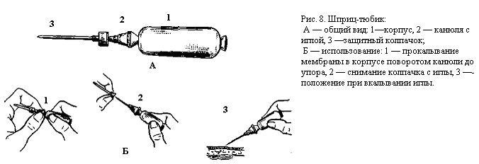

 Главная задача при кровотечении - как можно скорее его остановить. Для этого необходимо:   
      - прижать артерию выше уровня повреждения (рис. 9 в). Расположение артерий и места их прижатия в случае возникновения кровотечения показаны на рис. 9 б, в.   
      - наложить давящую повязку для временной остановки кровотечения (венозного, капиллярного, а также из небольших артерий).   
      Учитывая, что у детей артерии более эластичные, а артериальное давление ниже, чем у взрослых, давящей повязкой у них может быть остановлено даже артериальное кровотечение!

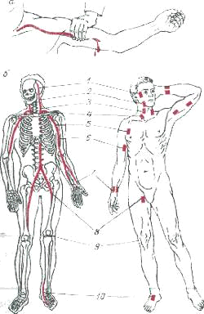

Рис. 9. Схема артериальной сети человека и точки пальцевого прижатия артерий для остановки кровотечений.

 Техника наложения давящей повязки: на рану накладывают чистую, желательно стерильную, марлевую салфетку, поверх нее - плотно свернутый комок ваты, после чего туго бинтуют круговыми ходами бинта.   
      Применение кровоостанавливающего жгута показано при повреждении крупных артерий конечностей.

**Не рекомендуется накладывать жгут на кожу!**

Место наложения жгута прикрывается одеждой или бинтом. Жгут должен располагаться выше раны и как можно ближе к ней. Жгут растягивают и в таком виде прикладывают к конечности (рис. 9 а). Не ослабляя натяжение, обертывают его несколько раз так (рис. 9 б), чтобы витки жгута ложились один к другому (рис. 9 в.). Концы жгута скрепляют с помощью цепочки и крючка. Жгут затягивают до остановки кровотечения.   
      Важно запомнить, что максимальные сроки наложения жгута - 2 ч, а в зимнее время - один час, после чего может наступить омертвление конечности ниже места наложения жгута. Для предупреждения этого опасного осложнения к жгуту прикрепляют лист бумаги (рис. 9 г) с указанием времени наложения. Необходимо постоянное наблюдение за пострадавшим, так как в случае ослабления жгута кровотечение может возобновиться. Необходимо помнить, что наложение жгута - мера временная, предварительный этап перед окончательной остановкой кровотечения вусловиях стационара.   
      При отсутствии жгута на месте происшествия используют различные подручные материалы (носовой платок, брючный ремень, галстук и др.).   
       **Применение тонких предметов типа проволоки или веревки не рекомендуется из-за опасности грубого дополнительного повреждения тканей, особенно нервов!**

Временная остановка кровотечения может быть достигнута сгибанием конечности. На рис. 10 показана техника остановки кровотечения при ранениях верхней и нижней конечностей.

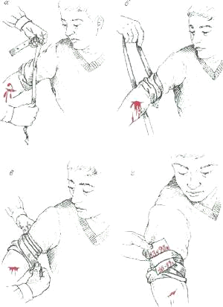

Рис. 10. Техника наложения резинового жгута:   
      а - растягивание жгута;  б - наложение жгута с постоянным его растяжением;   
      в - витки жгута ложатся один к другому; а - записка с указанием времени наложения.

При любом виде кровотечения раненной конечности необходимо придать возвышенное положение и обеспечить покой.

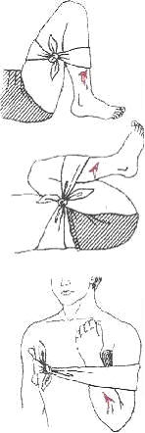

Рис. 11. Приемы остановки кровотечения сгибанием конечностей.

При отсутствии жгута артериальное кровотечение может быть остановлено наложением закрутки или путем максимального сги­бания конечности и ее фиксации в этом положении.

Для остановки кровотечения с помощью закрутки исполь­зуют веревку, скрученный платок, полоски ткани. Импровизиро­ванным жгутом может служить брючный ремень, который скла­дывают в виде двойной петли, надевают на конечность и затя­гивают (рис. 12).

Временная остановка наружного венозного и капиллярного кровотечений проводится путем наложения давящей стерильной повязки на рану (закрывают ее стерильными салфетками или бинтом в 3—4 слоя, сверху кладут вату гигроскопическую и туго закрепляют бинтом) и придания поврежденной части тела приподнятого положения по отношению к туловищу. В некоторых случаях временная остановка венозного и капиллярного крово­течений может стать и окончательной. Окончательная остановка артериального, а в ряде случаев и венозного кровотечений про­водится при хирургической обработке ран.

При внутренних кровотечениях на предполагаемую область кровотечения кладут пузырь со льдом, пораженного немедленно доставляют в лечебное учреждение.

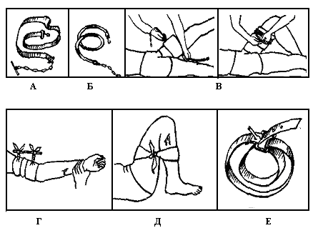

Рис. 12. Способы остановки артериального кровотечения:

а — ленточный кровоостанавливающий жгут; б—круглый кровоостанавливаю­щий жгут; *в*—наложение кровоостанавливающего жгута; *г* — наложение за­крутки; *д* — максимальное сгибание конечности; *е* — двойная петля брючного ремня.

**Список литературы:**

1 Популярная медицинская энциклопедия. Гл. ред. Б.В. Петровский. В 1 томе аборт - ящур. - М.: "Советская энциклопедия", 1979.

2. Основы медицинских знаний: Учебное пособие для учащихся пед. училищ по спец. "Дошкольное воспитание"/ Р.В. Танкова - Яшпольская и др. - М.: "Просвещение",1993.

3. Основы медицинских знаний учащихся: Про. учеб. для сред. учеб. заведений/М.И. Гоголев, Б.А. Гайко, В.А. Шкуратов, В.И. Ушакова; под. ред. М.И. Гоголева. - М.: Просвещение, 1991

4. Булай П.И. Первая помощь при травмах, несчастных случаях и некоторых заболеваниях: (Крат. справочник). - Мн.: Беларусь, 1980

5. Справочник практического врача/Под ред. А.И. Воробьева. - 2е изд., - М.: Медицина, 1982

6. Справочник по оказанию скорой и неотложной помощи/Под ред. О.М. Елесеева. - М.: Медицина, 1988